В рамках проведения профилактических мероприятий по основам безопасного поведения на дорогах в нашей школе организован месячник дорожной безопасности .
27 сентября 6 класс организовал игру - викторину «Уважай правила дорожного движения». Пригласили 5 класс.
Цель игры: способствовать отработке знаний по Правилам Дорожного Движения, воспитывать доброжелательные отношения в коллективе, чувство взаимопомощи
«Разминка» - так назывался первый этап, показала, что ребята настоящие знатоки ПДД. Но…

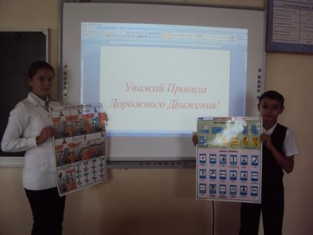
С какого вида транспорта можно спрыгнуть на ходу? - казалось бы, простой вопрос, но вызвал затруднение. Дети приводили фантастические домыслы, варианты, пока Евгений Герасимов не предложил перечислить все виды транспорта. Выяснили, что это самолёт, а спрыгнуть можно на парашюте.
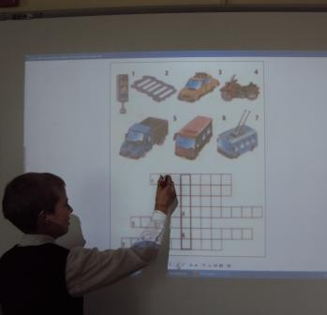
В конкурсе «Разгадай – ка» Пархоменко Даниилу не было равных по разгадыванию кроссвордов. Он набрал самое большое количество баллов и вывел команду на 1 место.

В конкурсах «Составь предложение» и «Допиши слово» самыми активными были Абрамчук Миша и Конева Виолетта.
И, долгожданное состязание – практическое, - на площадке ПДД, во дворе школы. Команды соревновались в преодолении препятствий при движении на велосипеде.
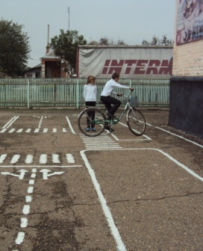
Неваленный Денис оказался лучшим велосипедистом. Этому никто не удивился, хотя Астахов Роман усердно готовился, тренировался, но с Денисом состязаться трудно.

Разочарование команды Ромы Астахова смягчил последний конкурс - «Творческий». Учащиеся заранее подготовили сценки, песни и стихи о правилах дорожного движения.

Команда Дениса Неваленного получила большее количество баллов по итогам конкурсов, но общее решение гласило: «На дороге все равны, правила движения знать должны!».
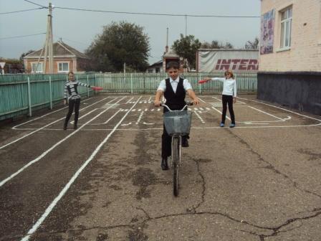
В результате все участники игровой викторины получили буклеты и маленькие сувениры.
Победила дружба и взаимопонимание.

